曾文水庫水門操作規定
中華民國92年5月30日經授水字第09220207320號令頒
中華民國98年6月30日經授水字第09820206420號令修正第三、四、六點
中華民國99年9月3日經授水字第09920209830號令修正
中華民國100年5月11日經授水字第10020203880號令修正規定第8點
- 經濟部(以下簡稱本部)為規範曾文水庫(以下簡稱本水庫)各水門啟用之標準、時間及方法，特訂定本規定。
- 本水庫位於嘉義縣大埔鄉曾文溪主流上游，由本部水利署南區水資源局負責操作維護管理。
- 本水庫主要設施及相關水門如下：
- 大壩：分區滾壓土石壩，壩高一百三十三公尺，壩長四百公尺，壩頂標高二百三十五公尺，正常滿水位標高二百二十七公尺。
- 溢洪道：閘門控制溢流式，後接洩槽。堰頂標高二百十一公尺，設弧形閘門三座，每座寬十五公尺、高二十．五公尺，編號由右岸向左依序為第一號至第三號，設計排洪量九千四百七十秒立方公尺。
- 取出水工：設斜依式取水塔，位於大壩左岸，後接發電放水路及永久水道放水路：
1、發電放水路：進口中心標高一百六十五公尺，設固定輪閘門一座，寬三‧二公尺、高五‧○公尺；出口設垂直滑動閘門一座，寬六‧○公尺、高四‧五公尺。
2、永久水道放水路：進口中心標高一百五十五公尺，設固定輪閘門一座，寬三‧二公尺、高六‧二公尺；出口設何本閥及環滑閘門各二組，閘閥直徑一‧九五公尺，合計最大放流量為一百五十秒立方公尺。
- 發電廠：裝機容量五萬瓩，經由發電放水路供水發電，最低發電水位標高一百七十一公尺。
- 溢洪道閘門操作規定如下：
- 平時全閉，於實施防洪運轉、緊急運轉或檢修維護必要時開啟。
- 防洪運轉、緊急運轉、停止防洪運轉及調節性放水之時機，依本水庫運用要點規定辦理。
- 閘門之開啟，應自最小容許流量開始，第一號閘門為二百五十秒立方公尺，第二號閘門為三百秒立方公尺，第三號閘門為三百五十秒立方公尺。閘門開啟順序為第二號、第三號及第一號閘門；關閉順序與開啟時相反。
- 依放水流量大小開啟一門、二門或三門。放水流量為三百秒立方公尺時開啟第二號閘門；放水流量為六百五十秒立方公尺時，開啟第二號及三號閘門；放水流量須增至九百秒立方公尺時，再開啟第一號閘門。
- 洩洪水量大於九百秒立方公尺時，三座閘門應同時操作，並維持同一開度，為因應設計洪水、緊急運轉或水庫自低水位開始滯洪，採取一座閘門自由溢流洩洪，應先全開第二號閘門；採兩座閘門自由溢流洩洪，應先同時全開第一號及第三號閘門。前述第二號閘門全開後，擬再增加洩洪流量，應循第三號、第一號閘門之順序全開。
- 閘門開度每小時得調整一次，每次調整可增加之洩洪流量依本水庫運用要點之規定辦理。依本水庫運用要點第二十四點規定之緊急運轉可每三十分鐘調整一次，每次調整增加之洩洪流量不得超過一千零五十秒立方公尺，防洪運轉過程中，放水流量不得超過洪峰流量五百秒立方公尺。
- 閘門在每年十一月至次年五月間，應每月維護檢修一次；六月至十月間，應每週維護檢修一次。維護檢修時，閘門開啟至一公尺開度，再關至全閉。水庫水位在標高二百十一公尺以上時，不辦理維護檢修之啟閉。
- 溢洪道閘門開度與流量關係曲線如附圖一。
- 發電放水路閘門操作規定如下：
- 進水口閘門：平時開啟，於壓力鋼管、水輪機受損或壓力鋼管及發電機組檢修維護時全閉。
- 尾水閘門：平時開啟，於發電機組檢修維護時全閉。
- 永久水道放水路閘門操作規定如下：
- 進水口閘門：平時開啟，於永久水道放水路或出口何本閥及環滑閘檢修維護時全閉。
- 何本閥：平時全閉，於發電機組檢修維護、水庫水位低於標高一百七十一公尺無法發電放水、配合水庫洩洪、調節性放水或排除淤積泥砂時開啟。開啟時應雙閥同步操作，每閥流量以四十五秒立方公尺為上限，特殊情形下，流量得以增加。但以七十五秒立方公尺為上限；單閥維護時採單閥操作，其流量以五十六秒立方公尺為上限。
- 環滑閘門：平時關閉，於何本閥需要放水時開啟之。
- 何本閥開度與放流量關係曲線如附圖二。
- 各水門操作方式如下：
- 溢洪道閘門：以現場電動操作為原則，如因暴雨或交通受阻，操作人員無法到達現場操作時，以遙控電動操作。
- 發電進水口閘門：平時以遙控電動操作，檢修設備或測試時改為現場電動操作。
- 發電尾水閘門：現場電動操作。
- 永久水道放水路進水口閘門：現場電動操作。
- 永久水道放水路出口何本閥及環滑閘門：現場電動操作。
- 放水警報之配合操作規定如下：
- 執行調節性放水或防洪運轉，經溢洪道或其它放水設施放水至下游時，於預定放水前二小時，應對下游發布放水警報至開始放水後三十分鐘止，並依本水庫運用要點規定通知或通報相關單位。
- 曾文發電廠開始取水發電或開啟永久水道放水路何本閥前，由曾文發電廠實施放水廣播。
- 開啟溢洪道閘門、永久水道放水路何本閥及曾文發電廠實施發電放水後，閘門開度之調整或增減放流量時，不再發布警 報、廣播、通知或通報。
- 本水庫各水門操作情形應確實記錄。
- 本水庫各水門檢查及維護，應確實依照規定辦理。
- 本水庫運轉操作中，如遇緊急事故或異常狀況時，應採取必要之應變措施，事後應陳報本部水利署備查。
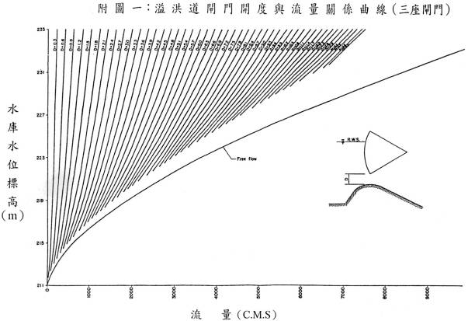

附圖一：溢洪道閘門開度與流量關係曲線
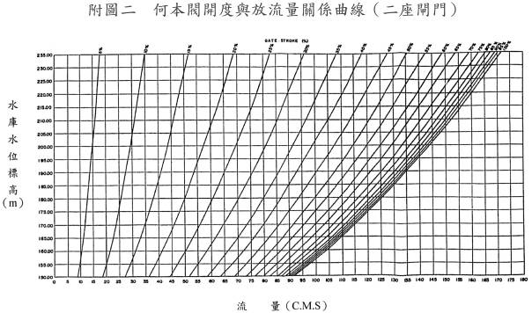

附圖二：何本閥開度與放流量關係曲線

